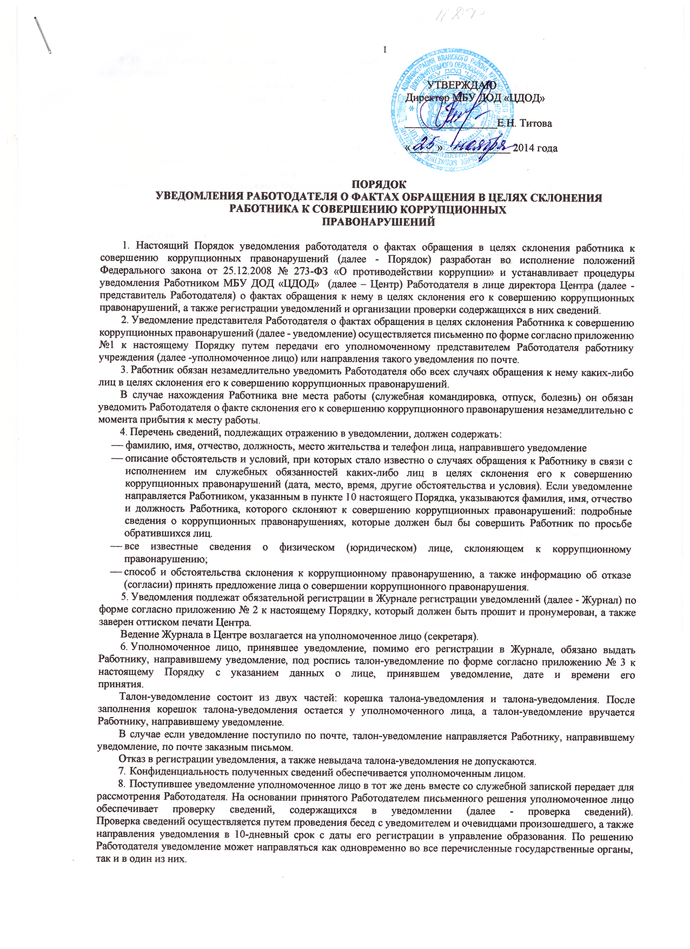
- По результатам проведенной проверки сведений уполномоченное лицо готовит соответствующее мотивированное заключение, о котором докладывается Работодателю.
- Работник, которому стало известно о факте обращения к иным Работникам в целях склонения их к совершению коррупционных правонарушений, вправе уведомить об этом представителя Работодателя с соблюдением процедуры, установленной настоящим Порядком.
- Государственная защита Работника, уведомившего представителя Работодателя, органы прокуратуры Российской Федерации или другие государственные органы о фактах обращения в целях склонения его к совершению коррупционного правонарушения, о фактах обращения к иным работникам в связи с исполнением служебных обязанностей каких-либо лиц в целях склонения их к совершению коррупционных правонарушений, в связи с его участием в уголовном судопроизводстве в качестве потерпевшего или свидетеля обеспечивается в порядке и на условиях, установленных Федеральным законом от 20.08.2004 № 119-ФЗ «О государственной защите потерпевших, свидетелей и иных участников уголовного судопроизводства».
- Представителем Работодателя принимаются меры по защите Работника, уведомившего представителя Работодателя, органы прокуратуры Российской Федерации или другие государственные органы о фактах обращения в целях склонения его к совершению коррупционного правонарушения, о фактах обращения к иным работникам в связи с исполнением служебных обязанностей каких-либо лиц в целях склонения их к совершению коррупционных правонарушений, в части обеспечения Работнику гарантий, предотвращающих его неправомерное увольнение, перевод на нижестоящую должность, лишение или снижение размера премии, перенос времени отпуска, привлечение к дисциплинарной ответственности в период рассмотрения представленного Работником уведомления.

Приложение № 1 к Порядку уведомления представителя Работодателя о фактах обращения в целях склонения Работника управления образования к совершению коррупционных правонарушений
Руководителю управления образования
(ФИО Работодателя)
(Ф.И.О. должность Работника)
(место жительства, телефон)

УВЕДОМЛЕНИЕ
о фактах обращения в целях склонения Работника МБУ ДОД «ЦДОД» к совершению коррупционных правонарушений

Сообщаю, что:
- Описание обстоятельств, при которых стало известно о случаях обращения к работнику МБУ ДОД «ЦДОД» в связи с исполнением им служебных обязанностей каких-либо лиц в целях склонения его к совершению коррупционных правонарушений, в том числе дата, место, время, другие обстоятельства и условия;
- Подробные сведения о коррупционных правонарушениях, которые должен был бы совершить работник по просьбе обратившихся лиц;
- Все известные сведения о физическом (юридическом) лице, склоняющем к коррупционному правонарушению;
- Способ и обстоятельства склонения к коррупционному правонарушению (подкуп, угроза, обман и т.д.), а также информация об отказе (согласии) принять предложение лица о совершении коррупционного правонарушения

(дата, подпись, инициалы и фамилия)

Приложение № 2
к Порядку уведомления представителя Работодателя о фактах обращения в целях склонения Работника МБУ ДОД «ЦДОД» к совершению коррупционных правонарушений

ЖУРНАЛ
регистрации уведомлений о фактах обращения в целях склонения Работника МБУ ДОД «ЦДОД» к совершению коррупционных правонарушений

№ п/п | Номер, дата  талона-уведомления | Сведения о Работнике  МБУ ДОД «ЦДОД», направившем уведомление |  |  |  | Краткое содержание  уведомления | ФИО лица, принявшего уведомление
 |  | Ф. И. О. | документ, удостоверяющий личность | должность | контактный номер телефона

Приложение № 3
к Порядку уведомления представителя Работодателя о фактах обращения в целях склонения Работника
МБУ ДОД «ЦДОД» к совершению коррупционных правонарушений

ТАЛОН-КОРЕШОК  №  Уведомление принято от | ТАЛОН-УВЕДОМЛЕНИЕ  №  Уведомление принято от
(Ф.И.О. Работника МБУ ДОД «ЦДОД») Краткое содержание уведомления | (Ф.И.О. Работника МБУ ДОД «ЦДОД») Краткое содержание уведомления
 | Уведомление принято:
(подпись и должность лица, принявшего уведомление)  20 г. | (подпись и должность лица, принявшего уведомление)
 | (номер по журналу) « » 20 г.
(подпись лица, получившего талон-уведомление)
 | (подпись и должность лица, принявшего уведомление)

